Arvutiõppeosakond

Viljandi Kutseõppekeskus

**Veebilehe kavand**

Veebiarendus

Juhendaja: Rene Tsekanov

Õpilane: Evelin Jõemaa

Vana-Võidu

2022

1. **Sisukord**

1. Üldine kirjeldus 3

1.1. Sisukaart 3

1.1.1. Pealeht 3

1.1.2. Hinnakirjad ja kontakt 3

1.1.3. Galerii 3

2. Diagrammid 4

3. Sisu materjalid 8

3.1 Tekstid 8

3.2 Pildid 9

4. Muudatused 11

# Üldine kirjeldus

Veebilehe teematika on idüllilise looduse keskel asuva majakese ja puhkekoha kohta info andmine valdavalt musta, tumerohelise ja kuldsete toonidega. Kodulehelt peab võimalik klient saama kogu vajaliku info puhkekoha kohta, et teha otsus seal ööbida. Vajalik on lisada suuremas koguses pilte nii majast kui ümbritsevast loodusest. Kuna majake on alles valmimisjärgus on hetkel saadaolevad pildid just ümbritsevast loodusest. Samuti on vaja infot asukoha ja kontaktide kohta ning üldist hinnakirja. Parima ülevaate saamiseks oleks kodulehel vaja kolme lehte, mis on leitavad järgmise alapunkti sisukaardis.

## Sisukaart

### Pealeht

Pealeht sisaldab üldist pilti ning lühikokkuvõtet puhkekohast. Peaks olema võimalus lisada paar lauset üldist tutvustust, mille järel tuleb üks pilt ning selle järel omakorda pikem ja põhjalikum asukohta tutvustav tekst.

### Hinnakirjad ja kontakt

Hinnakirja ja kontaktide leht sisaldab omaniku kontaktinfot ning hinnakirja nädalapäevade lõikes. Lehe ülaosas omaniku nimi, e-mail ja telefoninumber koos juhisega info saamiseks või broneerimiseks kirjutada või helistada. Samuti lisa, et broneerimiseks saadetakse leping e-maili teel.

### Galerii

Galerii leht sisaldab suuremas koguses detailseid pilte puhkepaigast ja ööbimiskohast. Pildid võiksid olla arvutivaates kahes vertikaalses tulbas ning mobiilivaates ühe tulbana. Hiirega pildi kohale minnes pilt tumeneb paari tooni võrra ning pildi peale tuleb pilti kirjeldav tekst.

# Diagrammid

Veebileht koosneb index.html pealehest (*Joonis 1* ja *Joonis 4*), galerii.html galeriilehest (*Joonis 2* ja *Joonis 5*) ning hinnakiri.html lehest hinnakirja ja kontaktandmete jaoks (*Joonis 3* ja *Joonis 6*).

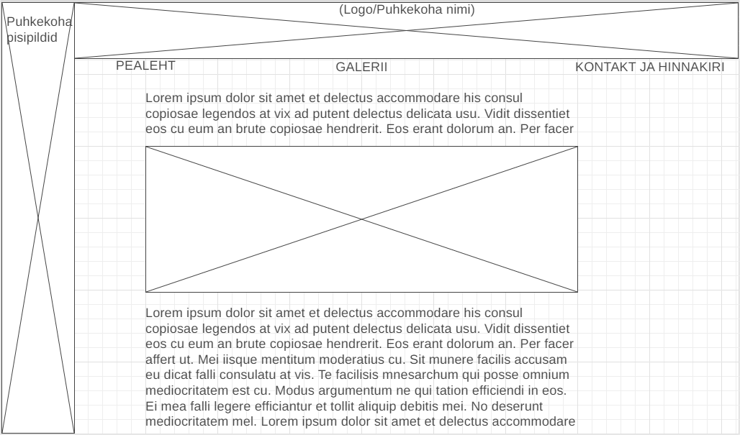

Joonis Pealeht

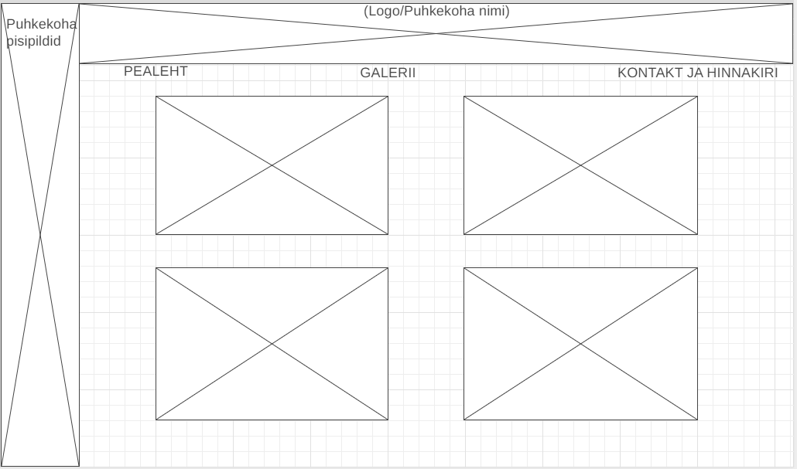

Joonis Galerii

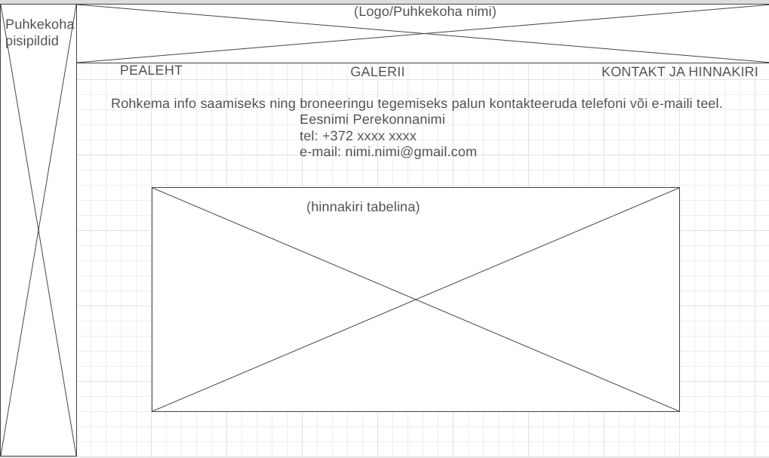

Joonis Kontakt ja hinnakiri

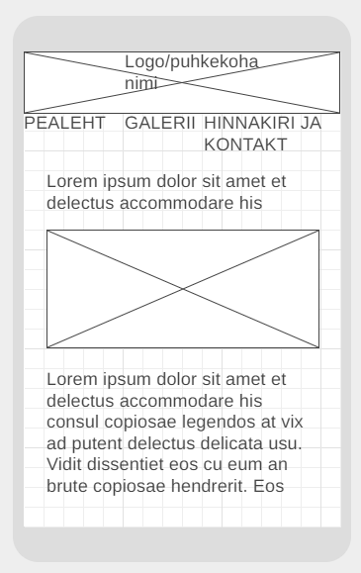

Joonis 4 Mobiilivaate pealeht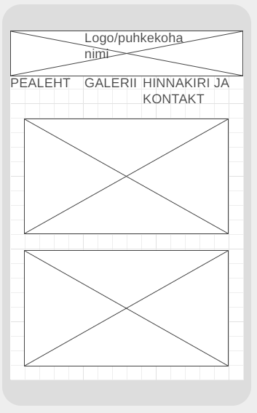

Joonis 5 Mobiilivaate galerii

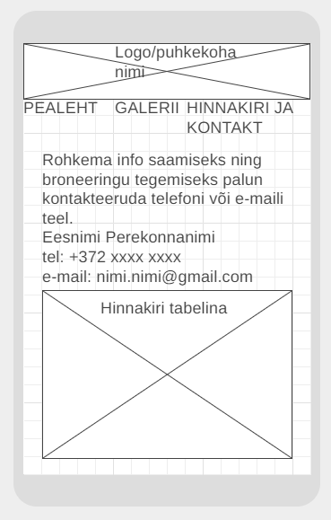

Joonis 6 Mobiilivaate kontakt ja hinnakiri

# Sisu materjalid

### 3.1 Tekstid

Pealeht:

Kaldoni puhkemaja on Tartust vaid 30 minuti kaugusel asuv pisike lapike paradiisi. Ümbritsetuna loodusele omasest vaikusest on see ideaalne koht linnaelust puhkamiseks.  
Kaldonilt leiad pisikese majakese puude keskelt, kust leiad voodi, mis mahutab kuni kaks inimest, vannitoa, kööginurga ning samuti elutoa, kus õhtul lõõgastuda. Majakese lähedalt leiad iglusauna ning tünnisauna, kus on hea õhtuti lõõgastuda pärast mõnusat grilliõhtut. Broneeritud päevaks köetakse tünnisaun saabumise ajaks juba soojaks, et külalisena saaksid kasvõi kohe saabudes tünni hüpata või õhtu jooksul seda puudega soojana hoida. Ümbrusest leiad ka imelise metsa ja raba, kust leiab nii mustikaid kui ka jõhvikaid. Hinna sees on ka räätsade kasutamine, et võtta rabakülastusest viimast.

Kontakt ja hinnakiri:

Rohkema info saamiseks ning ööbimiskoha broneerimiseks palun helistada või saata e-mail. Broneerimiseks saadetakse leping teie e-mailile.  
Eesnimi Perekonnanimi  
tel: +372 xxxx xxxx  
e-mail: [nimi.perekonnanimi@gmail.com](mailto:nimi.perekonnanimi@gmail.com)

|  |  |
| --- | --- |
| **Nädalapäev** | **Ühe öö hind** |
| Esmaspäev-Neljapäev | 50€ |
| Reede-Pühapäev | 70€ |
| Riigipühad ja riigipühadele eelnevad päevad | 70€ |

### 3.2 Pildid

Puhkekoha nimi päisesse:



Pildid puhkekoha valmimisjärgu tõttu suuresti just ümbritsevast loodusest. Projekti käigus rohkemate piltide saamisel pildid ja nende kogus võivad muutuda.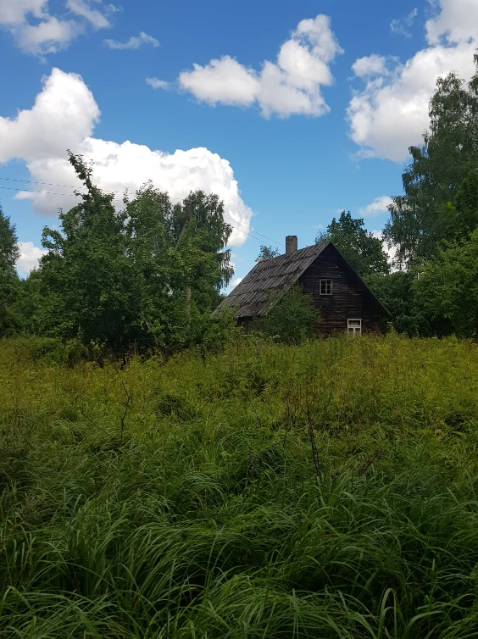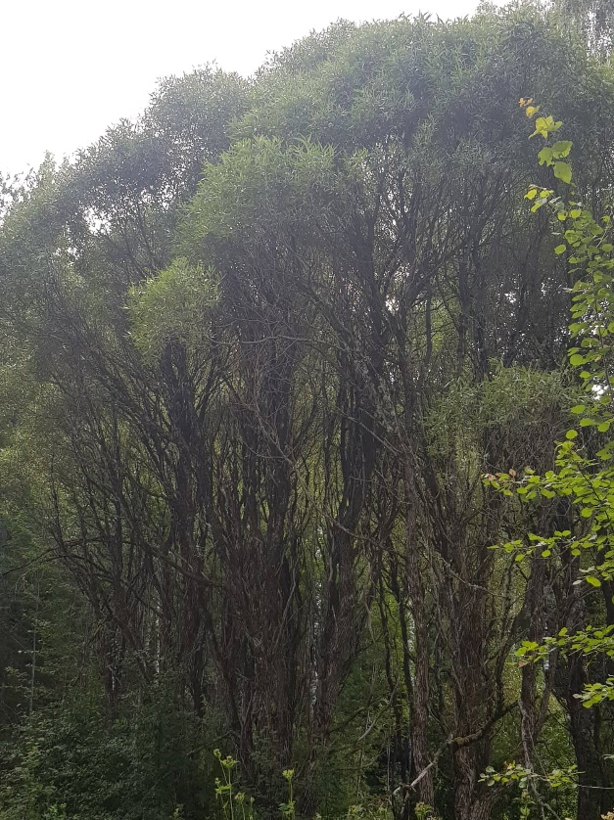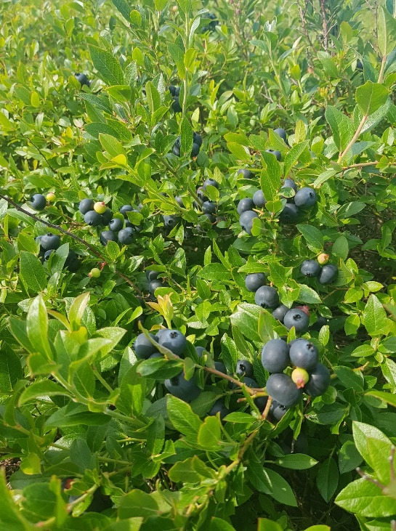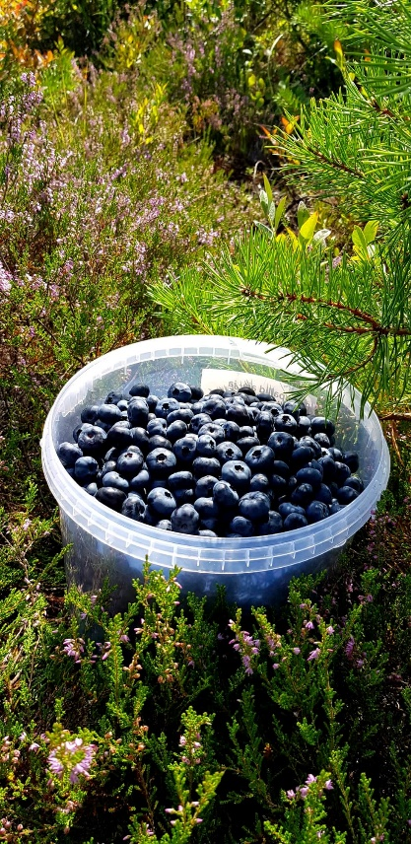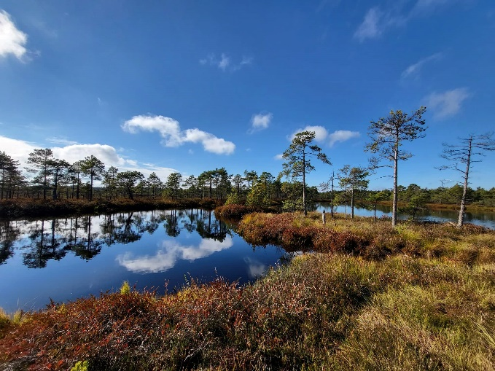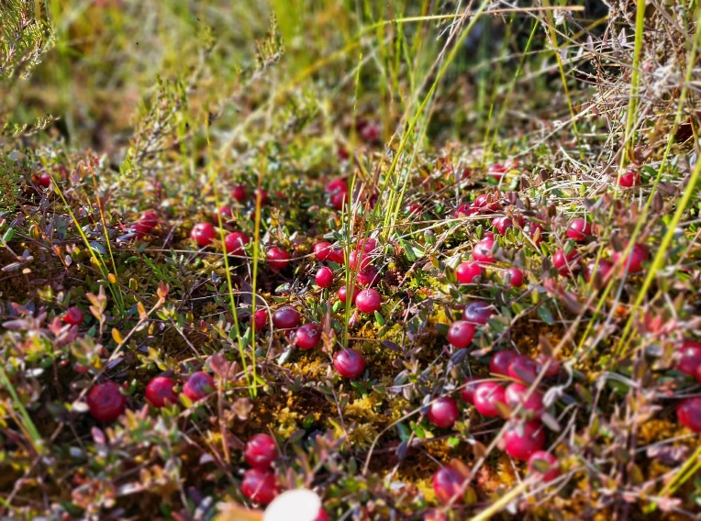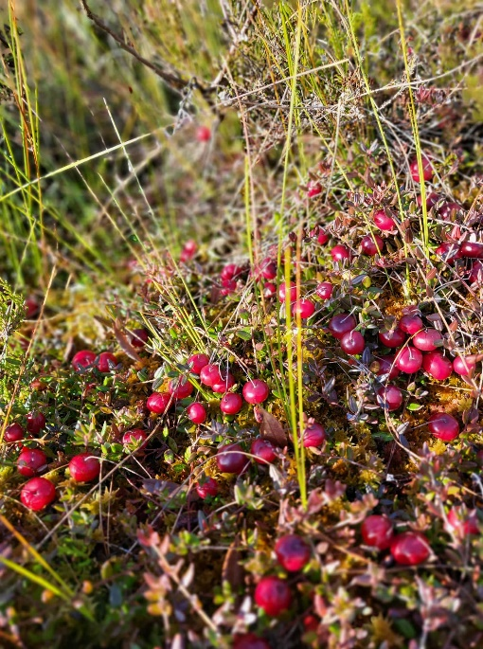

# Muudatused

### 4.1 Mobiilivaate navigatsioon

Algne plaan ja kavand mobiilivaates navigatsiooninupud hoida horisontaalselt üksteise kõrval polnud loetavalt saavutatav. Mobiilivaates osutus ekraan liiga väikeseks, et lingid loetavalt kõrvuti mahutada, võttes arvesse, et navigatsiooniribal olevad lingid („PEALEHT“, „GALERII“, „BRONEERIMINE“) peavad olema mugavalt loetavad, ehk nende vahel peab olema piisavalt ruumi, ning need peavad olema ka piisavalt suured, et nendele oleks mugav vajutada. Muudatus eeldas navigatsiooninuppude viimist mobiilivaates üksteise alla.

### 4.2 Pisipiltide riba asendamine jalusega

Ekraani vasakusse äärde planeeritud pisipiltide riba tegi kodulehe väga kirjuks, eriti GALERII lehel, mis on juba ise mõeldud piltide kuvamiseks. Seega sai pisipiltide riba eemaldatud ning selle asemel lisatud jalus firma sotsiaalmeediate (hetkel õiged lingid puudu ja kohatäitena lisatud Facebooki ja Instagrami pealehed) ja telefoniga. Desktopil jaluses olev info horisontaalselt, mobiilivaates üksteise all.

### 4.3. Menüüribal sõna asendamine

Endine väljend „KONTAKT JA HINNAKIRI“ asendatud sõnaga „BRONEERIMINE“ ühtsema väljanägemise nimel, menüüribal olevad valikud nüüd kõik ühesõnalised.

### 4.4. Lisatud ikoon ning samuti pisipildid Facebooki, Instagrami ja telefoninumbri ette